再整理一下!更安全

工作場所經常做好整理整頓，
工作時心情才能輕鬆又愉快。

誠如「安全要從整理整頓做起」這句話所說，工作場所的整理整頓是很重要的。如果仔細調查在工作場所發生的各種事故，就會發現事故的原因，很多是整理整頓沒有做好所致。還有，整理整頓做得好的工作場所，人員工作起來心情愉快，更可以及早完成工作。
整理：就是把不要的物品收拾起來
整頓：就是把東西整齊而正確地放置於指定的地方，以便於使用。
作業結束時不用說，即使是作業中，也要經常注意，把自己的四周整理整頓好，繼續維持清潔的狀態。

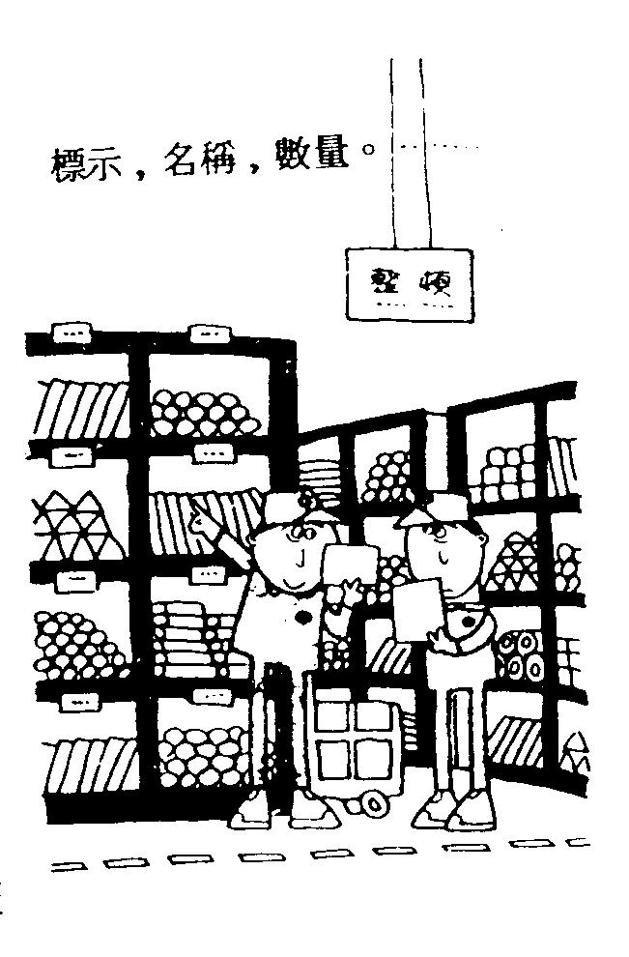
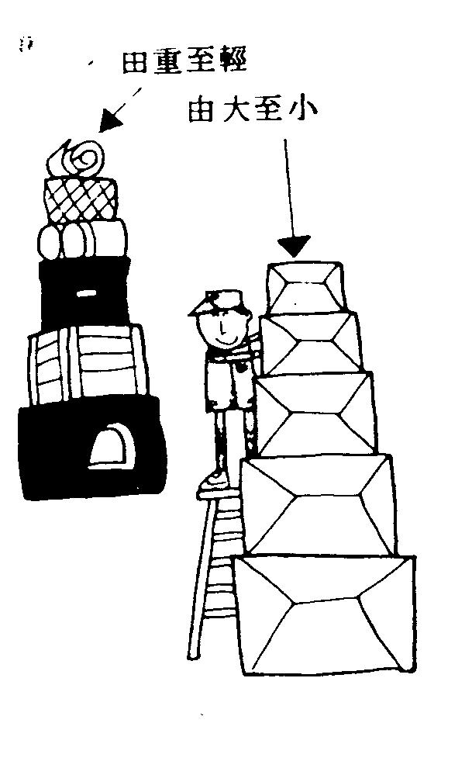
整理整頓五項基本須知
物品應避免亂扔或零亂放置。
不要的物品立即收拾乾淨
；一有發現立刻整理復原。
物品應放置於規定的場所(應該放置的場所)。
依正確的放置方法及安全的推積方法推放。
經常清掃，保持清潔。

物品推置方法八項須知
形狀相同之物品要放在一起整齊堆置。
預定立即使用之物品不要堆積在下面。
先堆疊重的物品，然後才堆疊輕的物品；先推疊大的物品，然後才推疊小的物品。
堆放高度以物品底寬之3倍以下為原則。
長條物品以橫臥方式推放。
高壓鋼瓶等應緊立置放並以適當的措施加以固定，例如以繩鏈等綁結固定。
會滾動之物品，一定以東西固定住。
容易破損之物品，應加外堆置。
物品收拾法五項須知
取出放入次數多之物品，應放置於便於立刻取出之處。
小的螺栓、螺帽類，應依尺寸大小分別放入箱內。
容易崩塌之物品堆放時應墊以墊木。
容易著火或發火之物質等危險物品，應分別集中保管。
整頓時品名及數量應標示清楚。
在工作場所度過的時間，比在家庭的起居生活時間要長一些。如能夠把這個工作場
所確實整頓好，打掃清潔，不僅工作起來心情愉快，每日的生活也會過得很快樂。
不過，我們往往希望把家庭打扮成美觀又適合居住的環境，而很容易認為工作場所
髒亂是理所當然的觀念。這真是大錯特錯。身處髒亂的場所，工作當然做不好。希望諸位能夠把工作場所視同自己家的客廳，做好整理、整頓、清潔並清掃的乾淨。

